ISCC2026 WriteUp 提交模板
竞赛用户名：待填写 选手真实姓名：Grace Richardson 选手注册邮箱：pckbnbso7519@hotmail.com
题目类型+题目名称：Misc/信号处理 + 盲相阵列

解题思路（必须包含文字说明+截图）
1. 读取题目附件并确认链路参数
附件中 array_iq.csv 是复数 I/Q 采样，rx_note.txt 给出采样率 48000 Hz、符号率 1200 baud，因此每个符号对应 40 个采样点。说明中还提示残余频偏接近 +1700 Hz，payload 处理链路为 PN mask -> 16-lane column DMA -> H(7,4) nibbles -> BP1 frame。
2. 频偏、相位和符号边界恢复
对复数采样做 BPSK 的二次方谱估计，峰值落在 +1700 Hz 附近。用 exp(-j*2*pi*1700*n/48000) 下变频后，遍历 0~39 的符号偏移；偏移 17 时星座虚部能量最小、实部聚类最明显。再利用 mean(symbol^2)/2 估计公共相位，完成盲相位校正。
3. 用训练块验证判决方向
在 offset=17 处按 40 点求平均并 BPSK 判决，前 80 个符号解为 aaaaaaaaaaaaaaaae5a2，即 8 字节 0xAA 训练序列加 0xE5A2 同步字，说明频偏、相位、符号边界和判决方向正确。
4. 逆 PN 掩码和 16 路列 DMA
payload 取训练块后的 560 bit。PN 掩码为 8-bit LFSR，种子 0xA5，状态左移，输出最低位，反馈 bit = bit7 ^ bit5 ^ bit4 ^ bit3。去掩码后按 16 列、35 行处理，执行 bits.reshape(16,35).T.reshape(-1)，恢复 Hamming 码字顺序。
5. Hamming(7,4) 纠错并解析 BP1 帧
每 7 bit 按 [p1,p2,d1,p4,d2,d3,d4] 做偶校验 Hamming(7,4) 解码。共有 5 个码字出现一位错，syndrome 分别为 (9,6)、(26,7)、(43,6)、(60,1)、(77,2)，翻转后得到 40 字节 BP1 frame。frame 格式为 b"BP1 " + flag + crc32(flag)，尾部 CRC32 为 a60a993c，与计算值一致。
截图 1：二次方相位谱中残余频偏峰值约为 +1700 Hz。
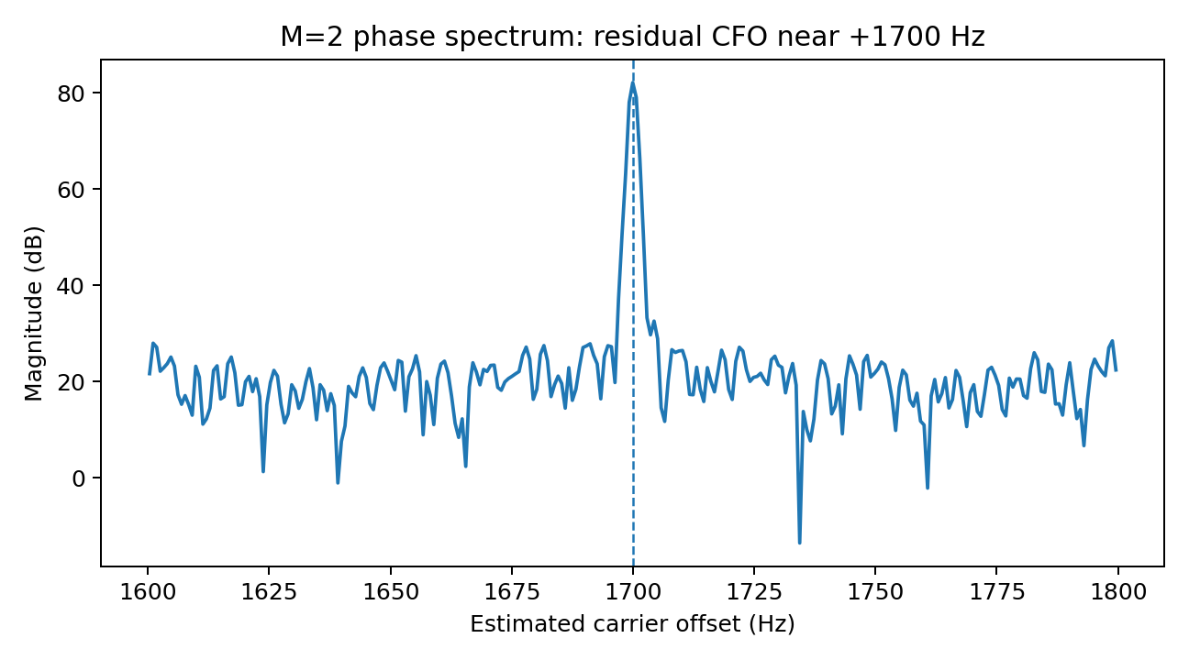
截图 2：频偏、相位、符号边界恢复后的 BPSK 星座图。
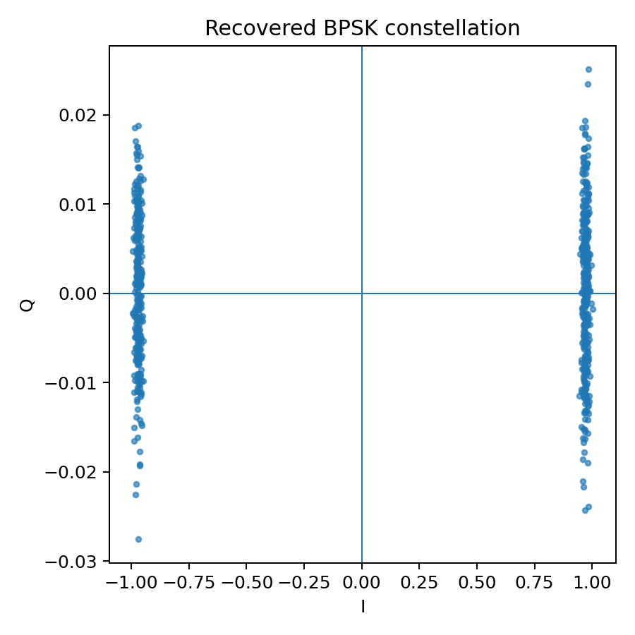
截图 3：脚本输出的训练块、纠错位置、CRC 校验和 flag。
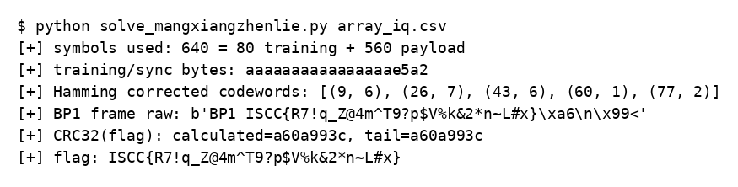
最终 flag：ISCC{R7!q_Z@4m^T9?p$V%k&2*n~L#x}

Exp（如有，请粘贴完整代码，不允许截图！）
#!/usr/bin/env python3
# -*- coding: utf-8 -*-
"""
盲相阵列 / Blind Phase Array solve script
输入: array_iq.csv
输出: BP1 frame 和 flag
"""
import sys
import zlib
import numpy as np

FS = 48000
BAUD = 1200
SPS = FS // BAUD
CFO = 1700.0
TIMING_OFFSET = 17
TRAINING_SYMBOLS = 80
PAYLOAD_BITS = 560

def load_iq(path: str) -> np.ndarray:
data = np.genfromtxt(path, delimiter=",", names=True)
return data["i"] + 1j * data["q"]

def pn8_mask(nbits: int, seed: int = 0xA5) -> np.ndarray:
"""8-bit PN/LFSR mask.
状态左移，输出最低位，反馈位 = bit7 ^ bit5 ^ bit4 ^ bit3。
"""
st = seed & 0xFF
out = np.empty(nbits, dtype=np.uint8)
for i in range(nbits):
out[i] = st & 1
fb = ((st >> 7) ^ (st >> 5) ^ (st >> 4) ^ (st >> 3)) & 1
st = ((st << 1) & 0xFF) | fb
return out

def demod_bpsk(z: np.ndarray) -> np.ndarray:
"""频偏校正 + 按符号平均 + 盲相位校正 + BPSK 判决。"""
n = np.arange(len(z))
mixed = z * np.exp(-1j * 2 * np.pi * CFO * n / FS)

nsym = (len(mixed) - TIMING_OFFSET) // SPS
symbols = np.array([
mixed[TIMING_OFFSET + k * SPS: TIMING_OFFSET + (k + 1) * SPS].mean()
for k in range(nsym)
])

# BPSK: 平方后相位翻倍，用 mean(symbol^2)/2 估计未知公共相位。
theta = np.angle(np.mean(symbols ** 2)) / 2
symbols = symbols * np.exp(-1j * theta)

# 取前 640 个符号：80 个训练 + 560 个 payload。
bits = (symbols.real < 0).astype(np.uint8)
return bits[:TRAINING_SYMBOLS + PAYLOAD_BITS], symbols[:TRAINING_SYMBOLS + PAYLOAD_BITS]

def undo_column_dma(bits: np.ndarray) -> np.ndarray:
"""16-lane column DMA 逆变换：接收端为 16 列 × 35 行的列优先输出。"""
return bits.reshape(16, 35).T.reshape(-1)

def hamming74_decode(bits: np.ndarray):
"""标准 Hamming(7,4) 解码。
码字位序: [p1, p2, d1, p4, d2, d3, d4]
偶校验；syndrome 非 0 时翻转对应 bit。
"""
nibbles = []
corrections = []
for idx in range(0, len(bits), 7):
b = [int(x) for x in bits[idx:idx + 7]]
s1 = b[0] ^ b[2] ^ b[4] ^ b[6]
s2 = b[1] ^ b[2] ^ b[5] ^ b[6]
s4 = b[3] ^ b[4] ^ b[5] ^ b[6]
syndrome = s1 + 2 * s2 + 4 * s4
if syndrome:
b[syndrome - 1] ^= 1
corrections.append((idx // 7, syndrome))

nibble = (b[2] << 3) | (b[4] << 2) | (b[5] << 1) | b[6]
nibbles.append(nibble)

frame = bytearray()
for i in range(0, len(nibbles), 2):
frame.append((nibbles[i] << 4) | nibbles[i + 1])
return bytes(frame), corrections

def main() -> None:
path = sys.argv[1] if len(sys.argv) > 1 else "/mnt/data/blind/blind-phase/bundle/array_iq.csv"
z = load_iq(path)
bits, symbols = demod_bpsk(z)

train = bits[:TRAINING_SYMBOLS]
train_bytes = bytes(int("".join(map(str, train[i:i + 8])), 2) for i in range(0, TRAINING_SYMBOLS, 8))
print(f"[+] symbols used: {len(bits)} = 80 training + 560 payload")
print(f"[+] training/sync bytes: {train_bytes.hex()} ({train_bytes!r})")

payload = bits[TRAINING_SYMBOLS:]
unmasked = payload ^ pn8_mask(len(payload), seed=0xA5)
reordered = undo_column_dma(unmasked)
frame, corrections = hamming74_decode(reordered)

print(f"[+] Hamming corrected codewords: {corrections}")
print(f"[+] BP1 frame hex: {frame.hex()}")
print(f"[+] BP1 frame raw: {frame!r}")

if not frame.startswith(b"BP1 "):
raise SystemExit("[-] BP1 magic not found")

flag = frame[4:-4]
crc_tail = int.from_bytes(frame[-4:], "big")
crc_calc = zlib.crc32(flag) & 0xFFFFFFFF
print(f"[+] CRC32(flag): calculated={crc_calc:08x}, tail={crc_tail:08x}")
if crc_calc != crc_tail:
raise SystemExit("[-] CRC check failed")

print(f"[+] flag: {flag.decode()}")

if __name__ == "__main__":
main()

